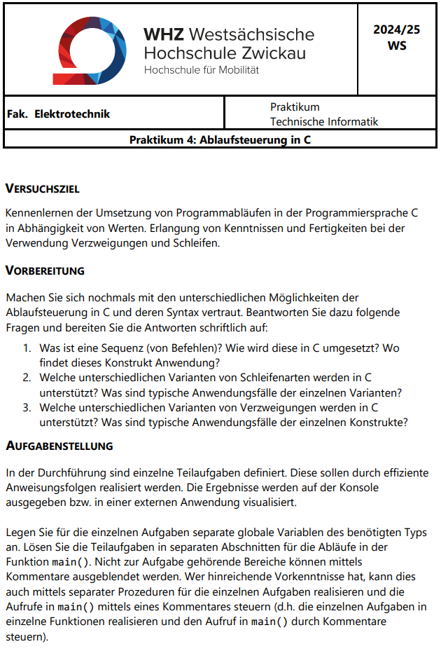
- Was ist eine Sequenz (von Befehlen)? Wie wird diese in C umgesetzt? Wo findet dieses Konstrukt Anwendung?

Eine Sequenz von Befehlen kennzeichnet eine Abfolge von Anweisungen. Sie werden nacheinander ausgeführt. Jede Anweisung wird in der Reihenfolge ausgeführt, in der sie im Code steht. Dies geschieht aber nur, wenn die vorherige Anweisung erfolgreich abgeschlossen wurde.
Die Sequenz wird als grundlegendes Konstrukt in fast allen Programmen verwendet und ist die einfachste Form der Programmlogik.
Die Sequenz von Befehlen wird in C überall dort verwendet, wo eine einfache, lineare Ausführung von Anweisungen erforderlich ist.
Eine einfache Sequenz kann beispielsweise aus der Initialisierung von Variablen, der Verrechnung dieser und deren Ausgabe bestehen. Dabei ist die Reihenfolge entscheidend.

- Welche unterschiedlichen Varianten von Schleifenarten werden in C unterstützt? Was sind typische Anwendungsfälle der einzelnen Varianten?

For-Schleife: - kopfgesteuerte Schleife - Wenn die Anzahl der Iterationen bekannt oder vorab berechnet werden kann.
Anwendung zum Beispiel, wenn Arrays eingelesen werden sollen oder bei Ausgabe von einer bestimmten Anzahl von Werten

While-Schleife: - kopfgesteuerte Schleife - Wenn die Anzahl der Iterationen ungewiss ist und die Schleife solange laufen soll, bis eine Bedingung nicht mehr erfüllt ist.
Anwendung bei Benutzereingaben mit dem Abfangen von Fehlern oder bei wiederkehrenden Abfragen von Bedingungen

Do-while-Schleife: - fußgesteuerte Schleife - Wenn der Schleifenrumpf mindestens einmal ausgeführt werden soll, unabhängig von der Bedingung.
Anwendung bei Initialisierungen oder wiederkehrenden Abfragen an den Benutzer

- Welche unterschiedlichen Varianten von Verzweigungen werden in C unterstützt?
Was sind typische Anwendungsfälle der einzelnen Konstrukte?

If- Verzweigung: Wird verwendet, wenn eine Bedingung geprüft werden muss und nur dann eine Aktion ausgeführt werden soll, wenn diese Bedingung wahr ist.
Anwendung bei einfacher Entscheidungslogik

If-else - Verzweigung: findest Anwendung, wenn es zwei mögliche Alternativen gibt eine für den Fall, dass die Bedingung wahr ist, und eine für den Fall, dass sie falsch ist.
Anwendung bei binären Entscheidungen (Ja/Nein-Prüfungen)

If-else if-else - Verzweigung: Verwendung bei mehreren Bedingungen gibt, die nacheinander überprüft werden müssen, und für jede Bedingung eine andere Aktion ausgeführt werden soll.
Anwendung für komplexere Entscheidungsbäume wie zum Beispiel Notensysteme

Switch - Case Verzweigung: Wird verwendet, um einen einzelnen Ausdruck mit mehreren möglichen festen Werten zu vergleichen, besonders wenn viele verschiedene Werte für denselben Ausdruck geprüft werden müssen. Diese Werte müssen vorher festgelegt und den Fällen zugewiesen werden.
Anwendung bei Verzweigungen die auf einem festen Satz von möglichen Werten basieren, wie etwa das Prüfen von Benutzerbefehlen oder Auswahlmöglichkeiten
Implementierung von Auswahlstrukturen, bei denen verschiedene Aktionen je nach Auswahl des Benutzers ausgeführt werden.

